Мищенко Христина Александровна

Урок № 8 Химия 9 класс 28.09.2022

Тема урока: Составление уравнений окислительно-восстановительных реакций с использованием метода электронного баланса.
Цель урока: формирование умений составления уравнений окислительно-восстановительных реакций.

Добрый день, дорогие учащиеся 9 класса!
В рабочей тетради запишите число и тему урока.

- Теоретический материал.
Окислительно-восстановительные реакции (ОВР) — это реакции, в которых происходит изменение степеней окисления атомов элементов.
В ОВР происходит переход электронов от одних атомов к другим, одновременно протекают два противоположных процесса: окисление и восстановление.
Окисление — процесс отдачи электронов. Элемент, отдающий электроны — восстанови-тель.
Окисление: N⁺¹−4e→N⁺⁵, O⁻²−2e→O⁰, C⁻⁴−6e→C⁺²; N⁺¹, O⁻², C⁻⁴ — восстановители.
Восстановление — процесс принятия электронов. Элемент, принимающий электроны — окислитель.
Восстановление: S⁺⁶+2e→S⁺⁴, N⁰+3e→N⁻³, Cl⁺¹+2e→Cl⁻¹; S⁺⁶, N⁰, Cl⁺¹ — окислители.
В ОВР восстановитель окисляется, а окислитель восстанавливается.


- Закрепление материала.

- Посмотрите видеоурок по теме: https://youtu.be/BEJWgjAxZ3Q
- Изучите примеры написания уравнений ОВР и перепишите их в тетрадь: https://prosto-o-slognom.ru/chimia_ovr/08_metod_elektronnogo_balansa.html
- Рассмотрите алгоритм написания уравнения ОВР и перепишите его в тетрадь: 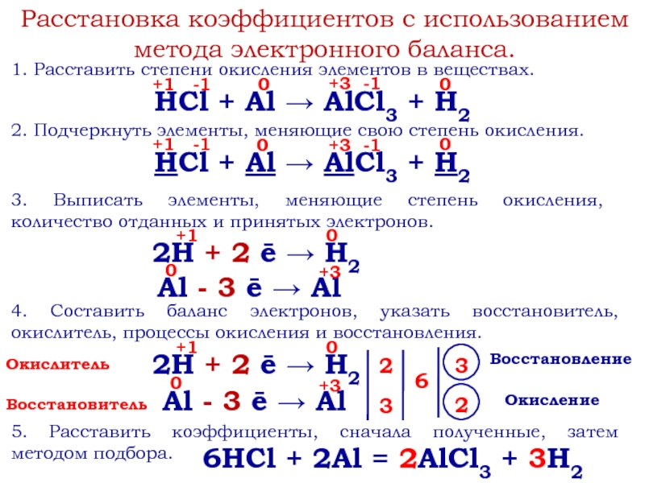

- Контроль знаний.

Устно ответьте на вопросы:
- Какие реакции называют окислительно-восстановительными?
- Что такое окислитель/восстановитель?

- Домашнее задание.

- Повторите §1.
- Выполните задание 6 на странице 7.

Спасибо за урок!

Выполненные задания в тетрадях, фотографируйте и пересылайте в https://vk.com/kristina_mishenko, kristina.mishchenko.1995@mail.ru для проверки.

